FOLK & CELTIC GROVE
FOLK
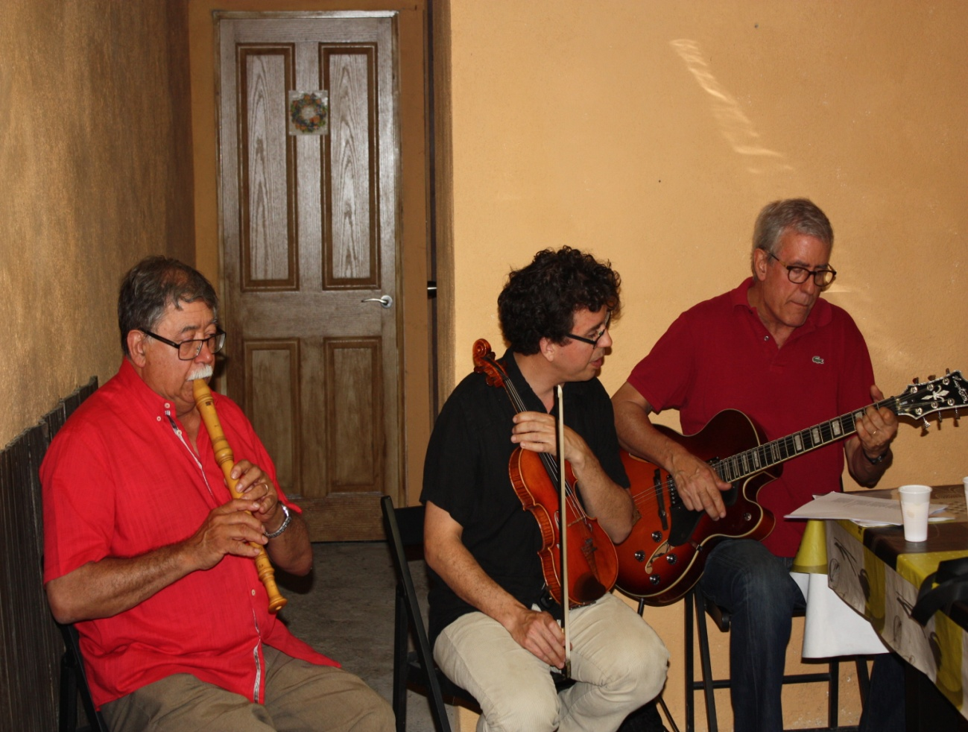
Fotografía del grupo

Nuestro grupo Folk and Celtic Grove
La formación musical Folk and Celtic Grove lleva actuando desde hace más de quince años en distintos eventos sociales y familiares con el fin de amenizar y difundir la música popular europea. Sus danzas, canciones, himnos o baladas acompañan eventos y conmemoraciones sociales. En ellas, el público generalmente participa, bailando, cantando o acompañándola.
Numerosas veces los músicos, en los encuentros familiares, montan sus instrumentos y atriles para tocar las piezas favoritas. Son momentos mágicos en los que tanto ellos como el resto de asistentes gozan de una velada distendida y alegre. Se trata de “jouer la musique” o “to play music”, de manera relajada y muy viva, lejos de la seriedad de las salas de concierto o de las actuaciones académicas.

ACTUACIONES DESTACADAS DESDE EL AÑO 2000
- Actuaciones cada año con motivo de la verbena de San Juan en la población de Palafrugell.
- Actuaciones en celebraciones familiares (bodas, cumpleaños etc.)
- Conciertos en actos académicos, congresos y conmemoraciones. El más reciente ha tenido lugar el 20 de septiembre. en Barcelona con motivo del IV Congreso de Enfermería en el Colegi Oficial d’ Infermeria de dicha ciudad.

Últimas actuaciones:
- 25 octubre 2015 Casa Golferich de Barcelona “Danzas Celtas”
- 22 enero 2016 Casal de la Font de Fargas “Danzas celtas”
- 20 mayo 2016 XXVI encuentro de antiguos militantes del PSUC Ingenieros “Danzas Celtas”
- Actualmente están preparando la grabación de un CD con danzas y baladas celtas y klezmer, gracias a la subvención de la ONCE
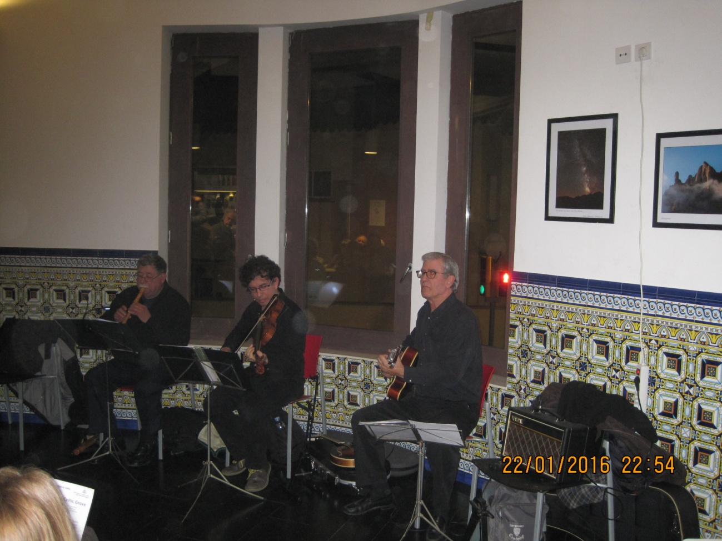
Fotografía del grupo durante una actuación

COMPONENTES DEL GRUPO
- Bernardí Martorell. Flautas dulces Afiliado a la ONCE).
Nacido en Barcelona y doctorado en Psicología por la UB. Ha realizado sus estudios de grado medio de flauta travesera en el Conservatorio Municipal del Bruc de Barcelona. Ha realizado cursos de especialización de flauta dulce en la Escuela Municipal de Música de Cerdanyola con la profesora Mercè López. Ha formado parte de la Orquestra Felip Pedrell de Barcelona y de diversas agrupaciones musicales de música antigua. Es integrante de los grupos musicales “Organistrum Ensemble” y “Folk and Celtic Grove” desde sus inicios
- Jordi Marfà Vives. Violín / Mandolina.
Nacido en Barcelona y licenciado en arquitectura por la UPC. Ha realizado sus estudios de grado medio en la “Escola de Música de Barcelona” y posteriormente ha realizado cursos de especialización en violín Jazz en el “Taller de Músics” y “Conservatorio superior de Música del Liceo” en Barcelona. Cómo músico, ha formado parte desde su inicio de la Banda de músicas del mundo “Cheb Balowski”, realizando 3 LPs y actuado por toda Europa. También ha formado parte de la banda de folk del este de Europa “Romaní” y también de la banda “Mamut cinema”, que pone música en directo a espectáculos de cine mudo. Es integrante del grupo musical “Folk and Celtic Grove” desde los inicios de dicha formaión.
- Jordi Marfà Vallverdú. Guitarra eléctrica.
Nacido en Barcelona y licenciado en Medicina por la UAB. Músico autodidacta que desde la infancia ha aprovechado cualquier ocasión para sacar la guitarra y deleitar a su auditorio. Ha realizado cursos de especialización en guitarra eléctrica. Ha colaborado cómo músico en diversas formaciones de las que cabe destacar el dúo “Cobla ínfima” y la banda de versiones “Weding day”, realizando conciertos por todo el país. Es integrante del grupo musical “Folk and Celtic Grove” desde sus inicios.
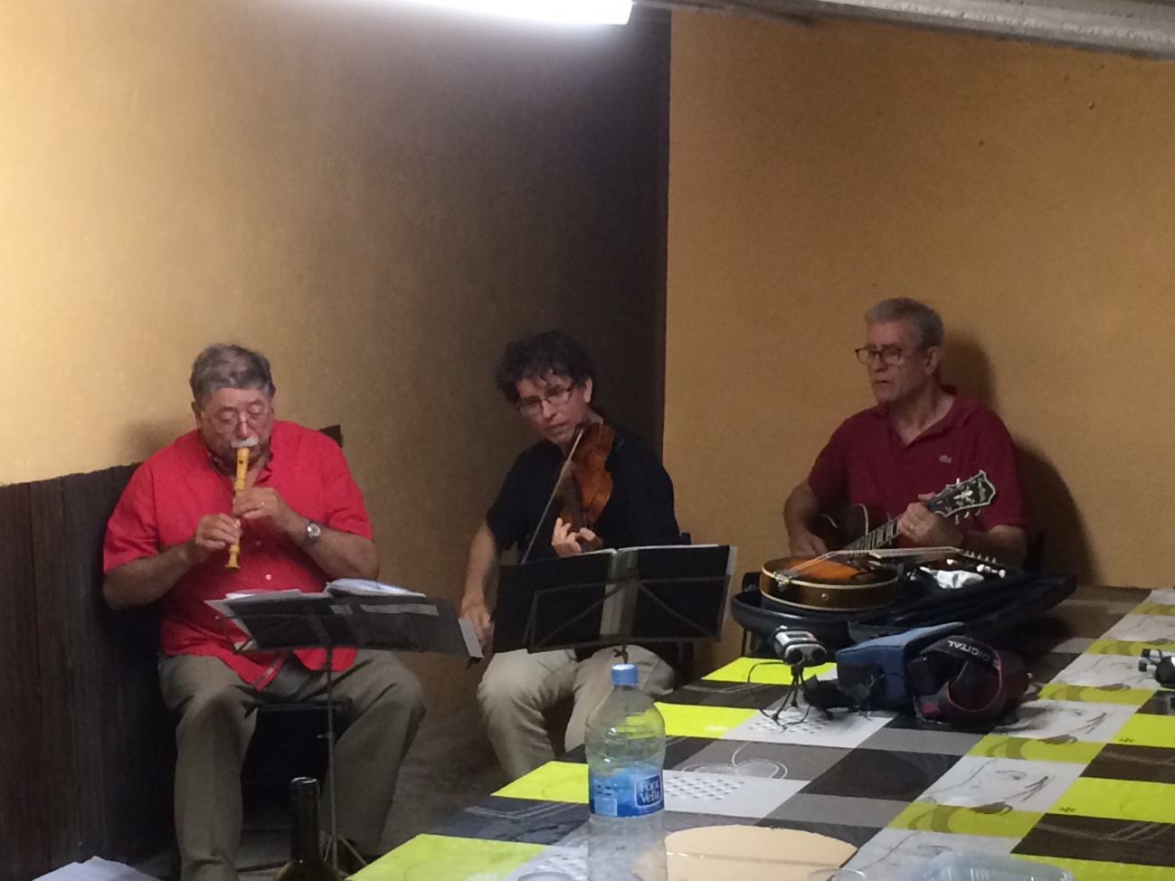
COLABORADORES MUSICALES
A menudo, el grupo cuenta con la colaboración de:
- Guillem Fornés: Flautas, sac de gemecs, tarota, chirimía, percusiones, voz, arpa y guitarra.
Oriundo de Barcelona. Licenciado en filología clásica. Comenzó su formación musical en el seno familiar. Recibió clases de gralla en Artesà Tradicionàrius y, en el Aula de música Tradicional Popular, de sac de gemecs y canto. En lo referente a su participación en grupos musicales, formó parte de agrupaciones tradicionales de ambiente tradicional en que pudo poner en práctica la gralla y el sac de gemecs. Más tarde, fue integrante del grupo de música antigua Ministrers Felip Pedrell y en 2010, se incorporó a Organistrum Ensemble. En la actualidad también forma parte del grupo “Folk and Celtic Grove” como colaborador.
- Jesús Besora. Teclado.
Nacido en Sant Quirze de Besora, licenciado en Psicología. Comenzó sus estudios musicales en la Escolanía de Montserrat y continuó los estudios de piano y órgano con la profesora Montserrat Torrent en el Conservatorio Municipal de Bruc. Actualmente mantiene una intensa actividad musical junto a agrupaciones musicales de diversa naturaleza. Se incorporó a la agrupación en el año 2006.
- Burkhard Dammann. Violone en sol.
Durante un período breve de su infancia estudió violín. En Viena estudió violoncello con Ernst Knava y posteriormente, violone con Andrew Healey en Bangkok. Ya en Barcelona, incorporó la viola da gamba a sus instrumentos junto a la profesora Anna Casademunt. Ha realizado cursos de música antigua con Xavi Puertas y Christoph Urbanetz. Desde 2009 forma parte de la Orquestra Felip Pedrell de Barcelona y en 2012 se incorporó a Organistrum Ensemble. También colabora habitualmente con otros grupos de música antigua como el Grup de violones de Corbera.
- Georgina Navarro Ruiz. Voz (Afiliada a la ONCE).
Desde su infancia estudió piano y canto, pasando por distintas academias musicales: Academia Pausa, Academia Gimel y últimamente en Academia Eimar.
Desde los 19 años estudia flauta travesera en la academia Eimar. Ha participado en diferentes actuaciones y conciertos en la sede de la ONCE de Barcelona y en centros cívicos de la ciudad.
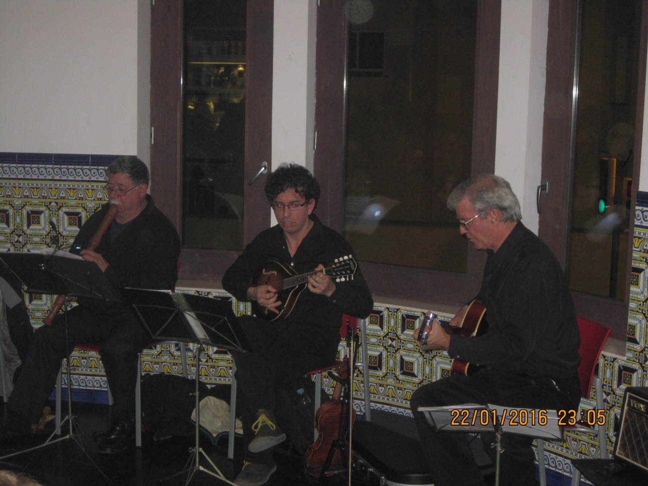
REPERTORIO
El repertorio del CD que vamos a grabar está formado por una selección de piezas del folklore europeo, predominando danzas y aires de origen celta junto con danzas tradicionales francesas, klezmer e hispánicas.
- Irish air* Popular irlandesa
- Danny boy* Popular irlandesa
- Drummond castle Popular escocesa
- Star of the cownty down* Popular irlandesa
- Red haired boy* Popular irlandesa
- Garry owen Popular irlandesa
- Harvest home* Popular irlandesa
- Mason's apron Popular irlandesa
- Kazimierz Popular hebrea
- Reb david's nign* Popular hebrea
- Irish washerwoman Popular irlandesa
- Dansa bretona. Popular bretona
- Dansa mallorquina. Popular mallorquina
- Tambourin Rameau (XVII)
- Tourdion Attagnan (XVI)

